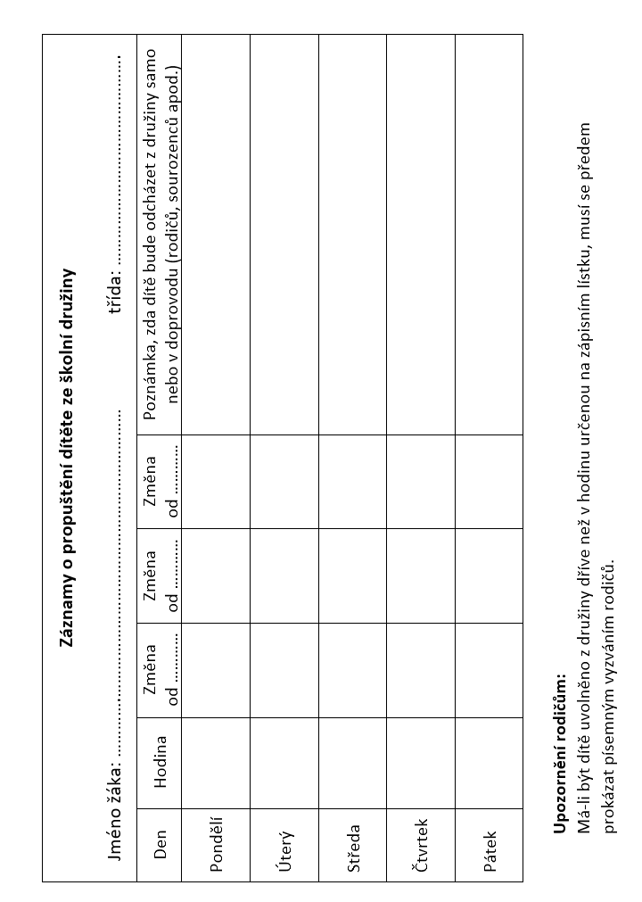
Základní škola Zdeny Kaprálové a Mateřská škola Vrbátky, příspěvková organizace
____________________________________________________

Závazná přihláška do školní družiny ve školním roce 2024/2025

Jméno žáka: ………………………………… třída: ………………

Bydliště: ………………………………….

Zdravotní pojišťovna: ………….

Upozornění na zdravotní problémy dítěte:

………………………………………….…………………………...…………

…………………………………………………………...………….…………

Jméno a příjmení matky: ……………………..………………..……………… telefon:…………………………….………
e-mail: …………………………….………

Jméno a příjmení otce: ……………………….………………..……………… telefon:…………………………………….
e-mail: …………………………….………

Školné: 50,- Kč měsíčně
Provozní doba: 6:15 – 7:30 hodin; 11:25 – 16:30 hodin

Datum: ………………… …………………
podpis zákonného zástupce

